GUIA N°3
AMBITO: Interacción y comprensión del Entorno NUCLEO: Exploración del entorno natural OBJETIVO DE APRENDIZAJE: N°7:Describir semejanzas y diferencias respecto a características, necesidades básicas y cambios que ocurren en el proceso de crecimiento, en personas, animales y plantas. ACTIVIDAD: Recorta los dibujos y los ordenas de acuerdo al crecimiento de cada uno de ellos.
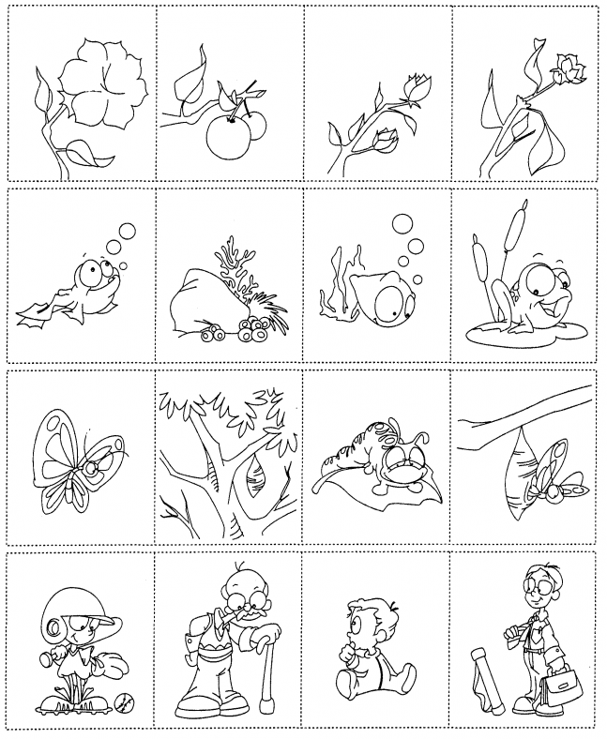

GUIA N°3
AMBITO: Interacción y comprensión del Entorno NUCLEO: Exploración del entorno natural OBJETIVO DE APRENDIZAJE: N°7:Describir semejanzas y diferencias respecto a características, necesidades básicas y cambios que ocurren en el proceso de crecimiento, en personas, animales y plantas. ACTIVIDAD: Recorta los dibujos y los ordenas de acuerdo al crecimiento de cada uno de ellos.

